№ п/п | Наименование товара, работ, услуг | Ед. изм. | Кол-во | Технические, функциональные характеристики
 |  |  |  | Показатель (наименование комплектующего, технического параметра и т.п.) | Описание, значение
1. | МФ-1.42 - Навес для песочницы "Прямоугольный"  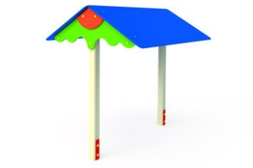 | шт. | 1 | Длина (мм) | 1500 (± 10мм)
 |  |  |  | Высота (мм) | 1400 (± 10мм)
 |  |  |  | Ширина (мм) | 1900 (± 10мм)
 |  |  |  | Площадь зоны безопасности | 5,9м2
 |  |  |  | Применяемые материалы
 |  |  |  | Описание | Навес песочный на двух опорах.
 |  |  |  | Опорная конструкция | Опоры навеса выполнены из клееного бруса 100х100 мм высотой 1700мм.
 |  |  |  | Крыша | Крыша навеса имеет металлическую раму изготовленную из профильной трубы 40х20х2 мм по ГОСТ 10704-91. С верху металлической рамы крепятся скаты крыши размерами 1500х800мм изготовленные из влагостойкой фанерой толщиной 15мм ГОСТ 3916.1-96. Фронтоны навеса закрыты декоративными панелями из влагостойкой фанеры толщиной 15мм ГОСТ 3916.1-96. При монтаже навеса к нижней части столбов прикрепляются закладные детали.
 |  |  |  | Закладная деталь | Закладная деталь из полосы -2 шт. представляет две параллельные пластины изготовленные из полосы 80х6 ГОСТ 103-76 между которыми вварены дистанционные проставки из трубы 40х20х2 ГОСТ 10704-91. В верхней части закладной расположены два отверстия для крепления к клееному брусу.
 |  |  |  | Материал | Вся конструкция имеет скругленные безопасные углы и края. Все металлические элементы окрашены полимерным порошковым покрытием, а деревянные элементы – двухкомпонентными профессиональными красками ярких цветов стойкими к сложным погодным условиям, истиранию, действию УФ. Крепежные элементы навеса оцинкованы и закрыты пластиковыми заглушками. Закладные элементы окрашены полимерным порошковым покрытием

